Barbecue 19 september
vanaf 16 jaar

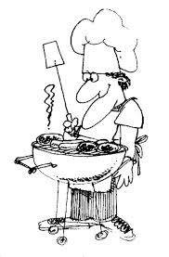
Zaterdag 19 september (let op! datum wijkt af van het oorspronkelijke jaarprogramma) organiseert de buurtvereniging een barbecue voor alle leden vanaf 16 jaar.

Aanvang 19:30 uur

Voor alle leden is deze barbecue gratis
(Eten én drinken.)
Wel vragen we € 5,- inschrijfgeld,
maar deze krijg je op de avond weer retour.

We zullen ons aan de RIVM coronaregels houden
en de 1,5 mtr afstand hanteren. Daardoor is het niet
mogelijk allemaal aan de barbecue te gaan staan.
Het vlees zal voor u gebakken worden.
Hiervoor vragen we enkele leden die mee willen
helpen bij het bakken.
Vul bij het opgeven meteen in of u daar beschikbaar voor bent.

Opgeven vóór 10 september door onderstaande strook ingevuld (én de gevraagde vergoeding) in te leveren bij:
Etienne Kandelaars Cuijkstraat 30
- - - - - - - - - - - - - - - - - - - - - - - - - - - - - - - - - - - - -
Wij schrijven ons in voor de barbecue:
(s.v.p. naam en aantal personen invullen)

Naam Adres wil mee helpen bakken
1 : …………………………………..……………………….…………..……… ja/nee
2: ……………………………………….……………………………..………… ja/nee
3: ………………………………………..……………………………..………… ja/nee
4: ………………………………………..………………………..……………… ja/nee
………. x € 5-- totaal: € ………

